# Koncerngemensam inriktning för Affärsplan 2021

## Inledning

### Detta är Göteborgs Stads Kollektivtrafik AB

Koncernen Göteborgs Stads Kollektivtrafik (GSK), är en del av Göteborgs Stad, och har uppdraget att tillgodose stadens behov av effektiv och hållbar* kollektivtrafik med hög kvalitet tillsammans med tjänster och produkter inom området. Koncernen består av moderbolaget GSK och följande dotterbolag:

* Göteborgs Spårvägar AB (GSAB), ägarandel 85 procent och Västtrafik äger 15 procent
* GS Buss AB (GSB), ägarandel 100 procent
* GS Trafikantservice AB (GST), ägarandel 100 procent

*\* Hållbar = miljö- och kvalitetsmässig*

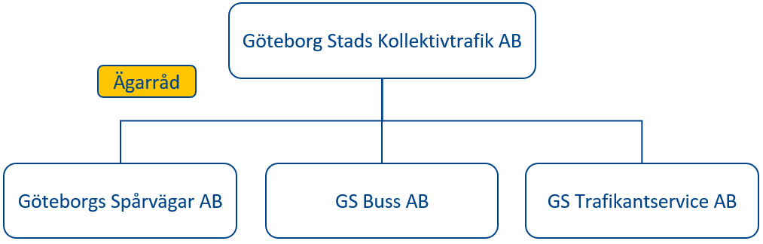

### Vision

*Sveriges ledande kollektivtrafikföretag*

### Affärsidé

*Med kundfokus, samarbete och engagerade medarbetare erbjuder vi Göteborgsregionen en attraktiv kollektivtrafik*

### En del av Göteborgs Stad

GSK har sina rötter i GSAB. Vi sätter Göteborg i rörelse och det har vi gjort sedan 1879. Koncernen är den största operatören av kollektivtrafik i Göteborgsregionen med cirka 1 600 medarbetare. Merparten av våra medarbetare arbetar i den dagliga driften av verksamheten, där vi kör buss och spårvagn, jobbar i verkstäder och depåer samt sköter administration, information, skyltning och trafikledning på olika sätt. Vi arbetar varje dag, året om för att ge våra resenärer en trygg och säker resa till jobb, skola och fritid.

### Göteborgs Stads förhållningssätt

Göteborgs stad har beslutat om fyra förhållningssätt som ska omfatta alla medarbetare i staden. Stadens förhållningssätt är ett gemensamt synsätt på hur vi ska arbeta tillsammans för göteborgarna. Vi söker människor som tycker om människor. Jobbet handlar om att möta och se varje individ. Stadens förhållningssätt, fyra till antalet, är en del av Göteborgs Stads medarbetar- och arbetsmiljöpolicy.

Hur vi agerar när vi möter göteborgarna och varandra bygger (eller raserar) förtroende, på ett ögonblick. Det vi gör påverkar här och nu.

Våra fyra förhållningssätt hjälper oss att göra rätt – att ge olika människor lika villkor. Man kan säga att förhållningssätten är en överenskommelse mellan alla oss som arbetar i Göteborgs Stad och ett löfte till dem som bor och verkar i Göteborg.

**Vi vet vårt uppdrag och vem vi är till för**Vi sätter göteborgarnas behov och rättigheter i centrum. Likabehandlingsprincipen ska gälla oavsett göteborgarens bakgrund eller stadsdel.

**Vi bryr oss**Vi sätter oss in i göteborgarens livssituation och engagerar oss i göteborgaren och vårt uppdrag. Vi tar ansvar för det vi gör.

**Vi arbetar tillsammans**Människan har många olika behov och rättigheter. Det kräver helhetssyn. För att svara mot helheten på bästa sätt samarbetar och samverkar vi i och utanför staden. Och självklart är dem vi är till för med och skapar detta tillsammans.

**Vi tänker nytt**Samhället och människorna förändras. Våra etablerade lösningar räcker inte alltid till. Därför är utveckling en ständig närvarande fråga i verksamheten. Nytänkande kräver öppenhet och utrymme för olikheter.

## Bolagsordning för GSK

I bolagsordningen för GSK beskrivs ”ändamålet med verksamheten är att tillgodose stadens behov av en effektiv, miljö- och kvalitetsmässig kollektivtrafik samt där till hörande tjänster och produkter inom trafikområdet”. Verksamheten ska genomföras på affärsmässiga grunder.

### Koncernens styrning

GSK är en del i Göteborgs Stad och omfattas av stadens styrning, ledning och budget som beslutats av kommunstyrelse och kommunfullmäktige. Koncernen ingår i Göteborgs Stadshus AB och utgör klustret Kollektivtrafik i Göteborgs Stadshus AB:s organisation.

### Våra ledord

Inom koncernen och två av dotterbolagen GSB och GST har vi tre ledord som utgångspunkt för vårt arbete varje dag.

För att vi skall lyckas driva verksamheten på ett affärsmässigt och hållbart sätt är det av stor vikt att bolaget profilerar sig som ett tydligt tjänsteföretag. Bärarna av ”tjänsteföretaget” är våra medarbetare.

För att nå framgång med vårt dagliga arbete i enlighet med affärsplanen och i riktning mot visionen, krävs ett grundfundament som syftar till att skapa en gemensam kultur och syn. Bolaget har valt att ta stöd av tre ledord som utgår från stadens fyra förhållningssätt.

Ledorden är engagemang, samarbete och kundfokus och de ska avspegla sig i allt vi gör och i vårt förhållningssätt gentemot omvärlden, kollegor och samarbetspartners.

Ledorden bygger därmed vår gemensamma värdegrund och det är allas vårt ansvar att förstå och leva i enlighet med dessa i vår yrkesroll.

**Kundfokus** - jag är nyfiken på och intresserar mig för våra kunders situation och behov. Jag förstår och tar ett personligt ansvar för hur vårt varumärke uppfattas.

**Samarbete** - jag samarbetar med mina arbetskamrater och är proaktiv i dialogen med beställare, kunder och samarbetspartners. Jag som medarbetare, oavsett yrkesroll, inser att det är helheten som räknas och att den verkliga framgången kommer genom ett aktivt lagarbete med respekt för varandra.

**Engagemang** - jag förbättrar ständigt mitt arbetssätt och bidrar till utvecklingen av vårt företag och kollektivtrafiken i Göteborgsregionen. Jag är öppen för och intresserad av att lära mig nya saker av arbetskamrater, kunder och samarbetspartners samt delar med mig av min egen kunskap.

### En ny organisering för kollektivtrafiken utvecklades under 2019 och genomfördes under 2020

I slutet av 2018 tecknade Göteborgs Stad och Västra Götalandsregionen ett avtal om en ny organisation och struktur för kollektivtrafiken i Göteborg. Ett nytt bolag, GSK, bildades som moderbolag till GSAB, GSB och GST. Koncernens dotterbolag har följande uppdrag:

* GSAB – GSK äger 85 procent och Västra Götalandsregionen har genom Västtrafik AB köpt 15 procent i bolaget. Genom avtalet får GSAB uppdraget att leverera spårvagnstrafiken fram till 2034.
* GSB fortsätter att leverera busstrafik enligt pågående avtal. GS Buss AB är sedan våren 2020 föremål för försäljning.
* GS Trafikantservice AB levererar fortsatt tjänster inom kollektivtrafiken enligt pågående avtal. GST är sedan våren 2020 föremål för försäljning.

Under 2019 så utvecklades moderbolagets organisation efter de nya förutsättningarna, framförallt inom koncernövergripande och gemensamma stödfunktioner.

## Övergripande målområden - Koncernens strategiska mål med delmål – bryts ned med mätetal inom respektive bolag.

1. Nedan beskrivs de gemensamma strategiska målen inom koncernmodern.
2. Kund - Vi har nöjda beställare och kunder.
3. Ekonomi – Vi har lönsamma, hållbara och konkurrenskraftiga affärer.
4. Verksamhet och process - Vi driver vår verksamhet med ändamålsenliga och effektiva processer.
5. Medarbetare – Vi har engagerade och kompetenta medarbetare som mår bra på jobbet.
6. Väsentliga hållbarhetsfrågor (Stadshus riktlinje)
7. Miljö – klimatutsläpp samt avfall och resurser. GSK har under september månad lämnat ett remissvar till Miljö- och klimatnämnden om synpunkter på förslag till ny plan. I remissunderlaget under Målet Klimat så omnämns GSK som en av stadens nyckelaktörer för att nå detta mål.
8. Socialt – Jämlikt Göteborg, Hållbart arbetsliv, Mänskliga rättigheter
9. Ekonomi – Ekonomiskt resultat, Antikorruption, Attraktivt Göteborg
10. Attraktiv arbetsplats med goda arbetsvillkor (Göteborg Stads budget)

Koncernen behöver vara en attraktiv arbetsplats, dels för att behålla den kompetens som redan finns på plats dels för att kunna konkurrera om den kompetens som behöver rekryteras. Ett tydligt, kommunikativt och engagerande ledarskap som ger medarbetare och chefer goda förutsättningar för att utföra sitt arbete och för att utvecklas i sin yrkesroll är en framgångsfaktor. Inom koncernen har vi nolltolerans mot trakasserier och kränkningar. Rätt förutsättningar för alla medarbetare i form av rätt information i rätt tid och ändamålsenlig introduktion är också av stor vikt.

1. Trafiksituationen i Göteborg (Göteborgs Stads budget)

Göteborgs Stad präglas av många och omfattande byggprojekt som kommer att pågå i ett antal år framöver. Byggprojekten påverkar dock kollektivtrafikens framkomlighet negativt vilket även skapar och ger effekt på förarnas arbetsmiljö. Även våra resenärer drabbas då tidtabellshållningen försämras.

1. Systematiskt arbetsmiljöarbete

Koncernen driver ett förebyggande systematiskt arbetsmiljöarbete. Systematiken i genomförandet av koncernens arbetsmiljöarbete behöver öka. Frågan har haft stort fokus under 2019 - 2020 och det kommer att fortsätta så även under 2021. Påverkan av Covid-19 har under 2020 gjort det svårt att minska sjuktalen i koncernen men ett fortsatt fokus på att främja hälsa och förebygga ohälsa är en självklarhet.

1. Effekter av Covid-19

Under 2020 har pandemin påverkat oss starkt både avseende De vi är till för, Organisation, medarbetare och chefer samt den ekonomiska situationen. Denna är också en stor risk inför nästa år framförallt gällande de ekonomiska förutsättningarna för budget 2021.

1. Beslut i kommunfullmäktige

Under våren 2020 tog kommunfullmäktige beslutet att Göteborgs Kollektivtrafik AB får uppdraget att med hjälp av extern expertis, mandat att, efter godkännande från Göteborgs Stadshus AB, genomföra en avveckling av GS Buss AB genom avyttring av aktier och en avveckling av GS Trafikantservice AB genom avyttring av aktier alternativt genom att bolagets verksamhetsområden avyttras.

Under hela försäljningsprocessen ska de båda dotterbolagen driva den ordinarie verksamheten vilket innebär bl a att lägga en Affärsplan för 2021,

### SWOT och riskanalys utifrån koncernens prioriterade mål.

### Koncernledningen har utifrån den övergripande beskrivningen av koncernens vision, uppdrag, förhållningssätt och prioriterade mål gjort en SWOT och riskanalys i januari månad.

Nedan ses dessa beskrivningar.

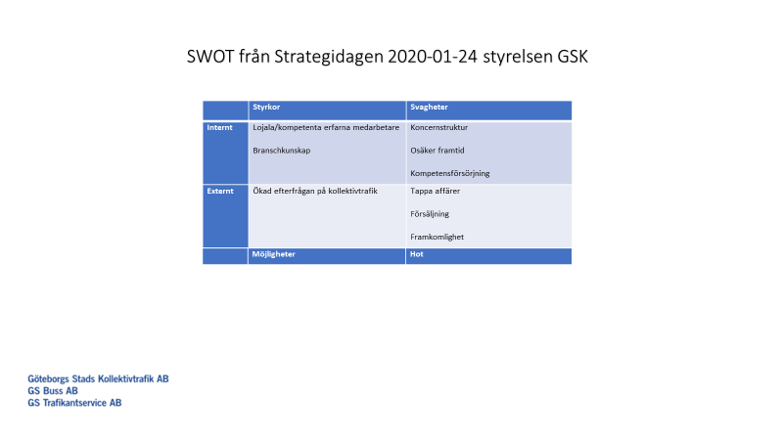

Under sommaren efter att Covid-19 påverkade vilka möjligheter och hot som fanns så har tjänstepersonerna tagit fram och reviderat denna. Den reviderade uppföljningen av strategidagen 2020-01-24 presenterades på styrelsemötet 2020-09-25.

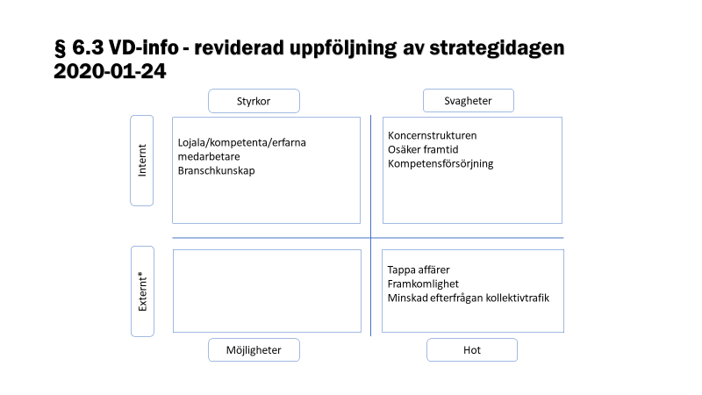

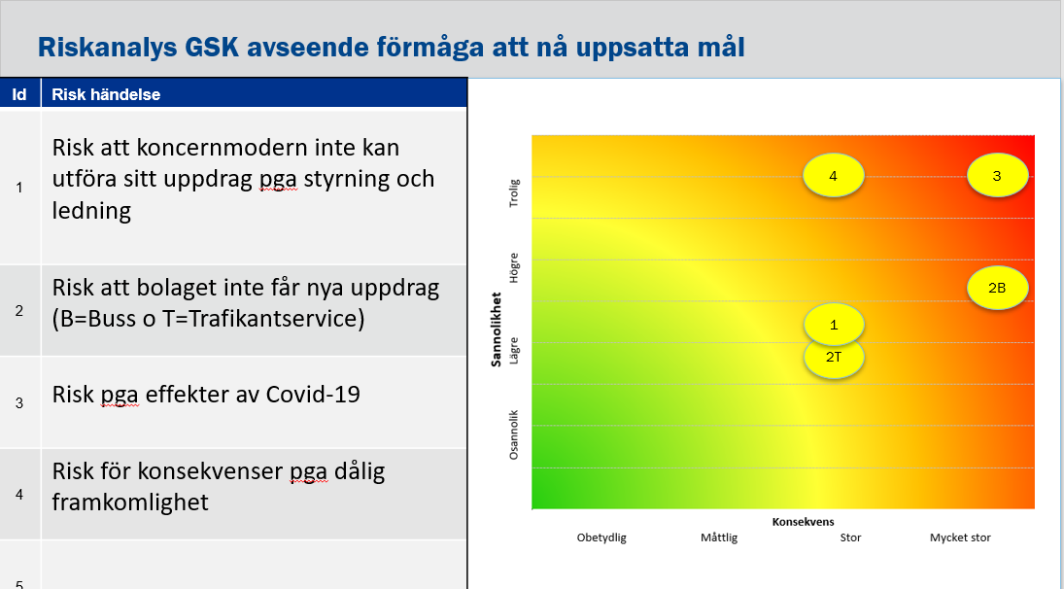

## Instruktion till dotterbolagen GSB och GST inom Göteborgs Stads Kollektivtrafik AB

Med utgångspunkt från GSK:s bolagsordning samt beskrivningar avseende Vision, affärsidé, övergripande strategiska mål och riskanalys ska dotterbolagen ta fram sina Affärsplaner, Verksamhetsplaner och Budget 2021.

Utifrån bolagsordningen ska Budget 2021 genomgående beskriva hur vi genomför en effektiv, miljö- och kvalitetsmässig kollektivtrafik.

**Affärsplan och verksamhetsplan**

* Bolagets uppdrag - bolagsordning
* Omvärld: Kollektivtrafikens organisation och marknad
* Omvärld (analys)
* Effektiviseringsmål inom respektive bolag
* Trender, utmaningar, möjligheter
* Intressenter
* Konkurrens
* Affärer /avtal
* Framtidskarta med sammanfattning
* Nedbrutna mål utifrån koncernens målområden
* Framkomlighetsproblematiken (gäller endast GS Buss)